**Prüfung: Informationstechnik MT 7D51**

**Termin: Mittwoch, 13. Mai 2009  
10:00 – 11:30**

**Prüfer: Prof. J. Walter**

**Hilfsmittel: beliebig / kein Internet / kein WLAN**

**Name: _________________________**

**Vorname: _________________________**

**Projekt: _________________________**

**Stick: _________________________**

**PC: _________________________**

bitte keine rote Farbe verwenden

(nicht ausfüllen) !

|  |  |  |
| --- | --- | --- |
| **Aufgabe** | **mögl. Punkte** | **erreichte Punkte** |
| **1** | **12** |  |
| **2** | **12** |  |
| **3** | **15** |  |
| **4** | **11** |  |
|  |  |  |
|  |  |  |
|  |  |  |
| **Gesamt** | **50** |  |
|  |  |  |
|  | **Note** |  |

**Bearbeiten Sie die Aufgaben nur, falls Sie keine gesundheitlichen Beschwerden haben.**

**Viel Erfolg**

Bemerkung:

Sie können die Vorder- und Rückseite benutzten. Es werden nur die auf den Prüfungsblättern vorhandenen oder fest mit den Prüfungsblättern verbundenen Ergebnisse gewertet.

Schreiben Sie nur den Ansatz und das Ergebnis/Skizze auf die Blätter. Die gesamte Lösung erstellen Sie auf dem Stick in den Ordnern:   
A1_Nachname, A2_Nachname, A3_Nachname, A4_Nachname

Mit Abgabe dieser Arbeit bestätigen Sie das Löschen von HPVEE „Classroom-Lizenz“ uns „Maple Version 12“ auf ihrem PC.

WICHTIG: IN JEDER LÖSUNG MUSS AM ANFANG: NAME + MATR.-NR. STEHEN!

### Gauß'sches Prinzip der kleinsten Fehlerquadrate (12 Punkte)

Die nachfolgende Funktion D1:

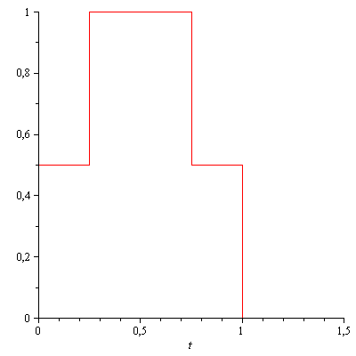

Abb.: Funktion D1

**Abbildung 1: Funktion D1**

soll im Bereich  optimal durch die Funktion  angenähert werden.

1. 8P Bestimmen Sie die Funktion. Hinweis: Plotten Sie die Funktion D1
2. 2P Skizzieren Sie das Ergebnis.
3. 2P Um welche-r/n Stelle/n tritt die größte Abweichung auf?

**Lösung:**









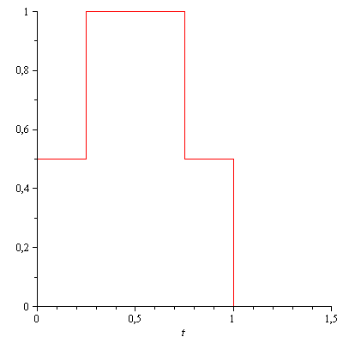



























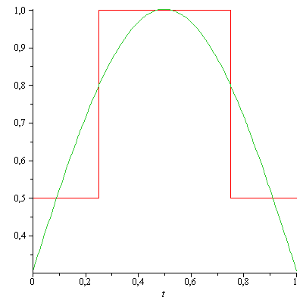







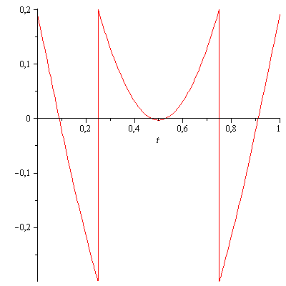

An den Stellen: 0,25 und 0,75 sind die größten Abweichungen















### 2. DFT (12 Punkte)

Die Funktion

$$y=0.3+0.7*sin⁡(π∙t)$$

wird mit der Abtastfrequenz von 8 Hz mit der Blockgröße N=8 in HP VEE abgetastet.

1. 1P Tragen Sie die Zeitwerte für die Abtastpunkte in die nachfolgende Tabelle ein.
2. 1P Tragen Sie die Amplitudenwerte der Funktion in die Tabelle ein.
3. 1P Skizzieren Sie die Funktion und deren Abtastwerte.
4. 4P Berechnen Sie für die Funktion aus den Abtastwerten jeweils die skalierte DFT für m=0, m=1, m=2, m=3, m=4. Bitte mit Angabe der Formel!!!
5. 5P Was wurde bei der Abtastung des Signals nicht berücksichtigt?

|  |  |  |  |
| --- | --- | --- | --- |
| n= | t/s | f[n] |  |
| 0 | 0 |  |  |
| 1 |  |  |  |
| 2 |  |  |  |
| 3 |  |  |  |
| 4 |  |  |  |
| 5 |  |  |  |
| 6 |  |  |  |
| 7 |  |  |  |

**Lösung d)**



|  |  |  |  |  |
| --- | --- | --- | --- | --- |
| **m0 =** | **m1=** | **m2=** | **m3=** | **m4=** |
|  |  |  |  |  |

**Lösung f)**

Es wurde keine ganze Periode abgetastet. Die Beobachtungszeit wurde zu kurz gewählt.

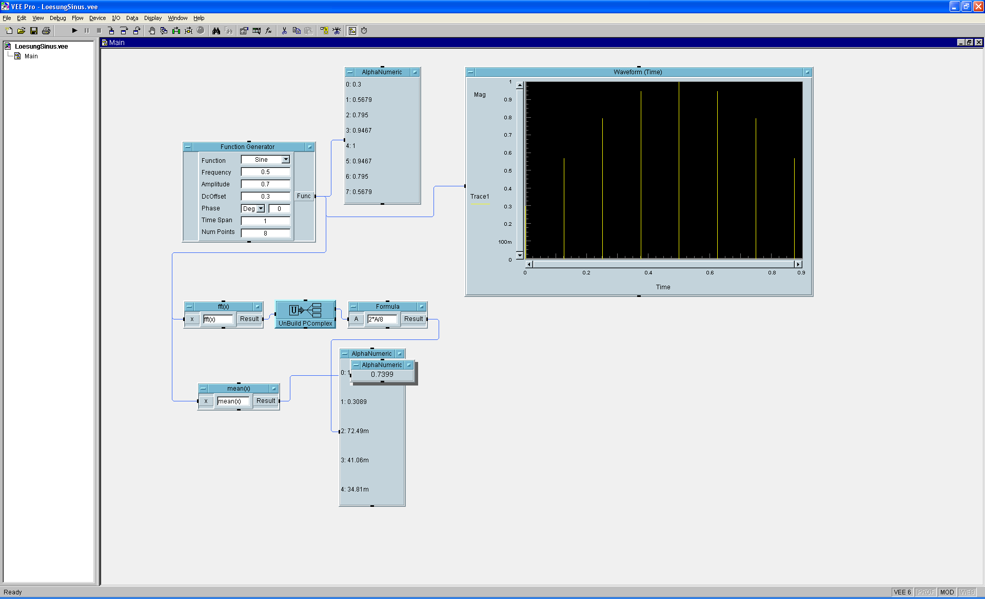

3. DGL - Übertragungsfunktion - Systemantwort (15 Punkte)

Gegeben ist ein Hochpass:

u

e

u

a

R

C

Abb.: Schaltung mit R und C

1. (3P) Erstellen Sie die Übertragungsfunktion G1(s)
2. (1P) Erstellen Sie die Übertragungsfunktion G2 (s) für die Werte R=1, C=1, L=1   
   – Darstellung: Die höchste Potenz im Nenner hat den Faktor 1.

(10P) Bestimmen Sie die Antwort y(t) des Systems G2 (s) auf die Eingangsfunktion:



Skizzieren Sie die Eingangsfunktion.

1. (2P) Skizzieren Sie Antwort für t=0 bis t=5.

**Lösung Aufgabe 3a**



**Lösung Aufgabe 3b**



**> **

**> **



**> **



**> **



**> **



**> **



**> **



**> **

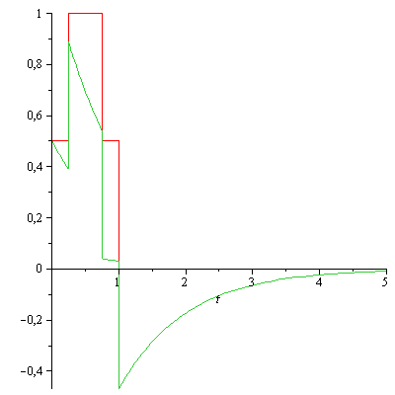

**> **

4 Autokorrelationsfunktion (11 Punkte)

Die Funktion:

$$y=0.3+0.7*sin⁡(π∙t)$$

Wird mit 8Hz und der Blockgröße 8 abgetastet.

1. Bestimmen Sie die Autokorrelationsfunktion der abgetasteten Funktion

